ЗАКЛАД ДОШКІЛЬНОЇ ОСВІТИ (ЯСЛА-САДОК) № 6 «КАЗКА»
САРНЕНСЬКОЇ МІСЬКОЇ РАДИ
вул. 8 Березня 3 , м. Сарни, Рівненської обл., 34500, ЄДРПОУ 37261366
тел. (03655)7 – 34 - 85, e-mail: dnz6-kazka@ukr.net

«Україна - наша Батьківщина»
Брейн-ринг для дітей старшого дошкульного віку.
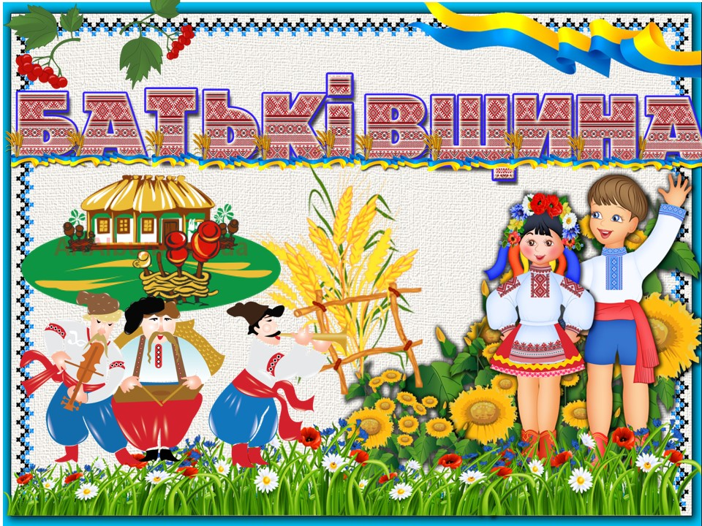

Підготувала вихователь
ЗДО №6 «Казка»
Круглик Н.В.

Сарни 2021

Мета:
- Узагальнювати знання дітей про Україну: її міста історію, культуру;
- Викликати інтерес до творчості українських письменників;
- Розвивати пізнавальну активність дітей, прагнення глибше пізнати свій народ, свої національні корені;
- Формувати вміння чітко та повно давати відповідь на запитання дорослого, закріплювати вміння складати описові розповіді;
- Вправляти в умінні гратись у команді, розвивати спритність;
- Виховувати глибокі почуття любові до своєї Батьківщини, рідної землі, бажання цікавитися її історією.
Матеріали та обладнання: аудіо запис Гімну України, емблеми команд, розрізні фото міст України, фото природних див України, медалі, дві прозорі вази з емблемами команд, кольорові кульки, атрибути для гри: дві миски, дві ложки, «вареники» , макітра.
Хід заняття
І. Організаційний момент.
Вихователь (далі – Ведуча). Доброго дня !Шановні гості! Ви потрапили на гру дітей старшої групи «Колобок», «Брейн-ринг». Тема нашої гри «Мандруємо Україною». Україна – велика країна, яка має багату історію, неосяжні родючі поля, високі гори та великі ліси. Але найбільше багатство – це люди, які живуть на цій землі, які поважають і захищають свою Батьківщину. Зустрічайте майбутнє нашої нації – розумних і кмітливих дошкільнят! (Під музику діти заходять до зали).
Ведуча. Як ви знаєте, у будь-якої гри є правила, і наш «Брейн-ринг» - не виняток.
Правила гри.
- За правильну відповідь команда отримує 1 бал.
- Відповіді команд оцінює журі.
- Якщо знаєте відповідь, потрібно підняти руку.
- Відповідає команда, якій надав слово ведучий.
Ведуча. Нашу гру судитиме суворе, але справедливе журі.
( Ведуча представляє журі та пояснює, що за правильну відповідь до вази з емблемою команди журі додаватиме одну кольорову кульку. Перемагає команда, у якої буде більша кількість балів-кульок.)
ІІ. Основна частина.
Ведуча. Діти, назвіть символи України. ( Герб, прапор, гімн.)
Ведуча. Розпочнімо нашу гру головною піснею України. Хто знає, про яку пісню я розказую вам? (Гімн України).
(Діти разом із дорослими виконують Гімн України).
РАУНД 1 – «Знайомство»
Ведуча. Команди повинні представити себе.
Діти (команда 1). Наша команда – «Ми - сарнинчани». Наш девіз:
Ми – сарнинчани – просто клас!
Не спинити нас!
Всім навколо доведемо,
що ми кращі за всіх вас.
Діти (команда 2). Наша команда – «Діти України». Наш девіз:
Ми – діти України,
Все на світі знаємо,
В усьому перемагаємо!
Ведуча. Команди, займайте свої місця.
РАУНД 2 – «Знавці»
Ведуча. У цьому раунді вам потрібно буде дати відповіді на запитання. Хочу нагадати, що буде прийматися відповідь лише того, хто підняв руку. За кожну правильну відповідь команда отримує один бал.
Запитання для команди «Ми - сарнинчани»
- Яку назву раніше мала Україна? ( Київська Русь.)
- Яке місто є столицею України? (Київ.)
- Як називається Основний закон нашої держави? (Конституція України.)
- Яку назву має масив, на якому знаходиться наш дитячий садок ( Масив Леваневського.)
- Яка найвища гора в Україні? (Говерла).
Запитання для команди «Діти України».
- Яку назву має місто, у якому ми живемо? (Сарни).
- Які моря омивають Україну (Чорне та Азовське).
- Назвіть найбільшу річку України. (Дніпро.)
- Хто є президентом України (Петро Порошенко.)
- Які кольори має прапор України? ( Синій і жовтий).
Ведуча. Пропоную нашому журі оцінити другий конкурс.
(Журі підраховує бали та повідомляє результати командам.)
РАУНД 3 – «Упізнай місто»
Ведуча. У цьому раунді командам потрібно за 1 хвилину скласти з частин картинки міст України і назвати їх. Прошу капітанів вибрати конверт.
(Дати отримують частинки зображень Сарни, Одеси, Києва, Львова, Тернополя, Чернігова, Полтави, Івано-Франківська, Донецька та Житомира).
Ведуча. Просимо журі оцінити відповіді дітей.
( Журі оголошує результати).
Ведуча. Діти, а які ви знаєте українські страви? Без якої страви не проходило жодне свято в Україні? (Без вареників). Отже, і бабуся Наталка наліпила вареників на наше свято. Погляньте, які вони біленькі, гарненькі, смачненькі. То як же нам їх поділити між командами, адже вони в одній макітрі? Думаю, нащі гравці впораються із завданням.
Естафета «Перенеси вареник».
(Гравець команди великою ложкою переносить на інший бік килимка в миску, повертається бігом до іншого учасника команди та передає йому ложку. Перемагає команда, яка перенесе більше вареників).
РАУНД 4 – «Домашнє завдання»
Ведуча. Кожна команда отримала домашнє завдання: вивчити вірші про Україну. Тож послухаймо їх!
Дитина з команди «Ми - сарнинчани».
Буває, часом сліпну від краси.
Спинюсь, не тямлю, що воно за диво, -
Оці степи, це небо, ці ліси,
Усе так гарно, чисто, незрадливо.3
Усе як є – дорога, явори,
Така краса, висока і нетлінна,
Усе це зветься – Україна.
Ліна Костенко
Дитина з команди «Діти України».
Любіть Україну, як сонце любіть,
Як вітер, і трави, і води…
В годину щасливу і в радості мить.
Любіть у годину негоди.
Любіть Україну і сні й наяву,
Вишневу свою Україну,
Красу її, вічно живу і нову,
І мову її солов’їну.
В. Сосюра
(Журі оцінює майстерність прочитання віршів та оголошує результати раунду.)
РАУНД 5 – «Упізнай та назви»
Ведуча. Кількома заняттями раніше ми з вами ознайомилися з природними дивами України. Зараз перевіримо, як ви їх запам’ятали. Я буду показувати командам по черзі зображення природних див України, а вам потрібно впізнати, що зображено на малюнку і трошки розповісти про нього.
( На дошці виставляються зображення: Олешківські піски, озеро Сиваш, гора Говерла, водоспад Джур-Джур.)
РАУНД 6 – «Назви більше прислів’їв»
Ведуча. Командам потрібно по черзі називати прислів’я про Україну. Виграє та команда, яка назве найбільше.
Орієнтовні відповіді дітей.
- Батьківщина – мати, умій за неї постояти.
- Без верби і калини нема України.
- Грудка рідної землі дорожча за золото.
- Немає на світі другої України, немає другого Дніпра.
- Та земля мила, де мати родила.
- У ріднім краю, як у раю.
ІІІ. Підбиття підсумків заняття.
Ведуча. Які ви молодці сьогодні! Ви показали гарні знання про нашу рідну Україну. Прошу журі підрахувати бали та оголосити результати гри.
(Журі оголошує результат раунду та загальний рахунок. Учасників «Брейн-рингу» нагороджують «медалями».)

Додаток.
Орієнтовні розповіді дітей
- Олешківські піски – це безкрайні бархани, сипучий пісок, гаряче повітря, жовті горби. Пустеля, розташована в Херсонській області, є найбільшою пустелею і Європі. Улітку пісок тут нагрівається до 75 градусів. Тут важко усьому живому. Серед рослин трапляються оазиси з берізок і сосен. Можна зустріти їстівну рослину, яка, по-народному зветься «козелець» і чимось нагадує алое.
- Озеро Сиваш - це єдине озеро в Україні, що відоме своїми цілющими властивостями. Його назва перекладається з турецької мови як «бруд». Це озеро є джерелом рожевої солі та лікувальної грязі, заради яких сюди і приїжджають туристи. Ще в давнину люди добували тут сіль. В озері Сиваш неможливо потонути, бо там так багато солі, що вона виштовхує будь-кого на поверхню.
- Говерла – найвища точка українських Карпат і друга за величиною у світі. Якщо перекласти назву Говерли з угорської мови, то отримаємо назву «Снігова гора». На її вершині лежить сніг, тут досить часто змінюється погода. Говерла – один із символів України. Існує традиція підняття на Говерлі Державного прапора України у день Незалежності.
- Водоспад Джур-Джур – найбільший і неповторно мальовничий водоспад у Криму. Він не міліє навіть у найбільш посушливі роки. У перекладі з татарської «Джур-Джур» означає дзюркотливий. Якщо пройти від водоспаду вгоду за течією річки, можна побачити багато мальовничих порогів-каскадів.

